МБОУ «Гатчинская СОШ №12 «ЦЕНТР ОБРАЗОВАНИЯ»»
(г. Гатчина, Ленинградская область)

Исследовательская работа

«Исследование проблемы контактных притравок охотничьих собак на притравочных станциях с участием диких животных. Проект-решение для реабилитации диких животных»

«Экспериментальная зоология»

Милькова Дарья Валентиновна
МБОУ «Гатчинская СОШ №12
«ЦЕНТР ОБРАЗОВАНИЯ»»,
8-1 класс

Гуськова Светлана Анатольевна
МБОУ «Гатчинская СОШ №12 «ЦЕНТР ОБРАЗОВАНИЯ»»,
учитель биологии и экологии

2025 г.

Оглавление

Введение 3
1. Проблема контактных притравок охотничьих собак 4
2. Практики натаскивания охотничьих собак. Влияние на экосистему, успешные и неудачные примеры 6
3. Проект-решение проблемы контактных притравок охотничьих собак на станции (полигоне) с участием диких животных в интересах их реабилитации в возможных для неё форматах 7
Выводы 11
Заключение 12
Список литературы 13

Введение
Контактные притравки охотничьих собак – актуальная и спорная проблема, вызывающая опасения из-за гибели диких животных и нарушения экосистем [12]. Практика натаскивания собак на живых диких животных, многие из которых занесены в Красную книгу страны, угрожает биологическому разнообразию и устойчивости природных сообществ, особенно в условиях современного мира с множественными угрозами экосистемам.
Данный исследовательская работа направлена на решение проблемы контактных притравок охотничьих собак, которые наносят серьезный ущерб популяции диких животных. В настоящее время на территории России в закрытом режиме существуют множество т.н. притравочных станций [5], где жестоким способом притравки на живца «тренируются» собаки, используемые в сезон охоты. В качестве живца выступают животные, которые при этом никак не могут постоять за свою жизнь или попытаться убежать (им ломают лапы, вставляют в пасть деревяшки, ограничивают их перемещение путем приковки к металлическому блоку и т.д.), и которые вынуждены испытывать поистине адские муки и стресс до самой смерти.

Актуальность исследования
Актуальность исследования обусловлена необходимостью защиты популяций диких животных и эффективного управления охотничьими практиками в России. По состоянию на 2016 год в России действовало около 200 испытательно-тренировочных станций (ИТС), однако в текущие годы числится более 4000 ИТС, на которых собак учат охотиться на диких животных [12]. В настоящее время в рекламе для владельцев охотничьих собак продолжают идти предложения о притравках на вольерных кабана, барсука и медведя, в частности такие факты отмечаются в Московской, Новгородской (прим. – в период 24 – 26 января 2025 года на территории Окуловского района прошли лично-командные состязания лаек по подсадному медведю ранга чемпионат России. В мероприятии приняли участие собаководы из 16 регионов России, а также из Белоруссии. Эксперты осуществили оценку 136 собак. Поскольку собаки атакуют зверя парами, то, выходит, по ходу чемпионата медведю надо было выдержать 68 раундов) и Псковской областях (ИТС ВОЛЫНЬ).
Был проведен сбор и анализ литературы для выявления проблем и противоречий, связанных с контактными притравками, а также обзор охотничьего законодательства для анализа его влияния на практики натаскивания собак. Важно, что было изучение мнений охотников, экологов, защитников животных и государственных органов для формирования всестороннего представления и поиска компромиссов. Были рассмотрены примеры успешных и неудачных практик натаскивания для выявления методов с наименьшим негативным воздействием на дикую природу. Особое внимание было уделено влиянию контактных притравок на экосистему и последствиям использования диких животных в качестве объектов натаскивания, с целью понимания их воздействия на биоразнообразие и устойчивость экосистем.

Цель
Определить последствия контактной притравки охотничьих собак на популяцию диких животных и разработать проект-решение данной ситуации, конечной целью которого проведение полноценной реабилитации животных в возможных для неё форматах.

Задачи
1. Сбор и анализ литературы по теме контактных притравок.
2. Обзор источников информации о законодательствах, касающихся охоты.
3. Анализ мнений противников и сторонников контактных притравок.
4. Выработка проекта-решения данной ситуации, конечной целью которого проведение полноценной реабилитации животных в возможных для неё форматах.
Методы исследования:
- Теоретический анализ и обобщение научной литературы в области контактных притравок охотничьих собак и практики их натаскивания, анализ статистики, изучение СМИ, литературы.
- Анализ полученных данных.

Целевая аудитория
Общество, волонтеры и добровольцы. Государственные органы власти, правоохранительные органы. Ветеринарные клиники и специалисты заповедников. Егеря, кинологи (по охотничьим собакам) и специалисты по дикой природе (в т.ч. специалисты зоопарков). Зоозащитные организации (благотворительные фонды, фонды защиты дикой природы).
В заключение, на основе проведенного анализа сформулирован проект-решение данной ситуации, конечной целью которого проведение полноценной реабилитации животных в возможных для неё форматах. Он направлен на минимизацию негативного воздействия на популяции диких животных и сохранение экосистемы в целом.
Таким образом, данное исследование имеет важное значение для формирования более ответственного и устойчивого подхода к охоте и взаимодействию человека с дикой природой.

Проблема контактных притравок охотничьих собак

Проблема контактных притравок охотничьих собак на полигоне с участием диких животных является одним из наиболее острых вопросов в сфере охоты и защиты прав животных в России. Контактная притравка, как метод подготовки охотничьих собак, применяется с 1990-х годов и подразумевает использование живых животных для натаскивания. По состоянию на 2016 год в России действовало около 200 ИТС, однако в текущие годы числится более
4000 ИТС, на которых собак учат охотиться на диких животных. Там держат медведей, кабанов, волков, лис, барсуков, енотов [5,12]. Этот метод часто вызывает жестокое обращение с дикими животными, что в последние годы привело к общественному недовольству и законодательным инициативам по его запрету.
Общественное недовольство и международный опыт защиты животных привели к разработке законопроекта о запрете контактной притравки, получившему поддержку в Государственной Думе Российской Федерации [1,3].
В 2020 – 2021 гг. общество потребовало от государства запретить притравочные станции из-за крупных скандалов, когда медвежат сажали на цепь и просто разрывали заживо на куски. Государственные органы, чтобы сбавить общественное недовольство, добавили некоторые нормы о «недопустимом жестоком обращении». Но даже в этом случае притравочные станции не получили каких-либо реальных ограничений, а всего лишь были добавлены заведомо неисполнимые формальности:
Наличие оборудованных вольеров, соответствующих зооветеринарным нормам.
Соблюдение ветеринарных правил по здоровью и благополучию диких животных.
Минимизация прямого контакта (например, использование защитных намордников на звере или специальных заграждений, чтобы собаке нельзя было нанести серьёзные травмы зверю и наоборот).
Запрет на увечья зверя (удаление клыков, когтей, «подрезание голосовых связок» и т. п.).
По факту эти нормы были придуманы лишь для того, чтобы заглушить общественное возмущение. Реально же исполнение данных требований не контролируется, и до сих пор все притравочные станции работают так же, как и прежде [5].
По мнению критиков [6, 9], при осуществлении своей деятельности притравочные станции нарушают следующие законы РФ:
Ст.137 Гражданского Кодекса РФ запрещает жестокое обращение с животными, как домашними, так и дикими, содержащиеся в неволе;
Сторонники легальных ИТС утверждают, что на официальных ИТС никакой жестокости нет, к зверю относятся максимально гуманно, и каждый несчастный случай с гибелью животных или собак — это трагедия.
Ст.26 Федерального Закона «О животном мире» разрешает содержать и разводить диких животных только в полувольных условиях и искусственно созданной среде обитания. Все животные на притравочных станциях содержатся в неволе. Для содержания диких животных, требуется специальное разрешение;
Сторонники ИТС указывают, что официальные станции имеют разрешение на содержание дикого зверя.
Ст.40 Федерального Закона «О животном мире» обязывает пользователей животных применять гуманные способы;
Ст.245 УК РФ «Жестокое обращение с животными» (по-видимому в текущих формулировках она, как и другие статьи, по факту к держателям притравочных станций не применима, так как иначе они были бы закрыты и возбуждались бы уголовные дела).
Сторонники ИТС указывают, что ИТС не попадают под ст. 245 УК РФ, потому что обучение охотничьих собак не является жестоким отношением к животным.
В России существуют Правила притравки и натаски, утвержденные «Росохотрыболовсоюзом» и Федерацией охотничьего собаководства.
В европейских странах притравки практически везде запрещены. А там, где их пока применяют, дикое животное находится в безопасности. Например, в норе ставят стекло. Собака видит и чувствует лису, а укусить ее не может.

Практики натаскивания охотничьих собак. Влияние на экосистему, успешные и неудачные примеры

Успешная натаска охотничьих собак зависит от выбора щенка с хорошей генетикой, ранней социализации и грамотных методов. Важно не перегружать собаку и формировать базовые навыки: команды, стойка, извлечение добычи. Опыт профессионалов, таких как Щербаков и Телегин, подчеркивает значимость знаний о породах. Готовые курсы полезны для новичков. Охотничьи качества включают самостоятельность, адаптацию и интеллект. Структурированный подход и учет индивидуальных особенностей собаки повышают её эффективность в охоте [11].
Контактные притравки вызывают критику из-за жестокости и вреда экосистеме. Альтернативные методы позволяют эффективно тренировать собак без диких животных. Переход к таким подходам необходим для охраны природы и защиты животных.
По данным ряда экспертов, «вольерные» дипломы имеют более 60% лаек. А настоящие полевые – лишь около 20%. Псы, привыкшие рвать раненых кабанов со спиленными клыками, отвыкают от звука выстрела.
Однако популярность притравочных станций – вина не только ленивых и жадных до крови собаководов. Полагается, что проблему усугубили перемены в охотничьем законодательстве от 2009 года, когда все было поставлено на коммерческую основу.
Существуют лишь 20% территорий общего пользования для охоты, и они часто не содержат объектов для охоты, что создает трудности для владельцев охотничьих собак в центральной России. Занятия на притравочных станциях (ИТС) не обеспечивают необходимых навыков для реальной охоты. Собаки, обученные на подсадных зверях, часто не могут эффективно работать в дикой природе, как это видно в Якутии.

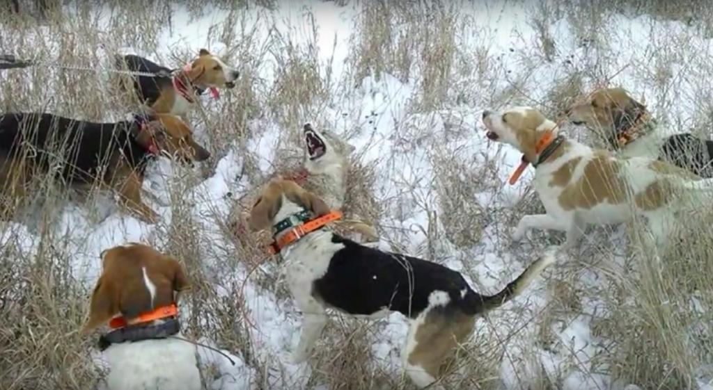
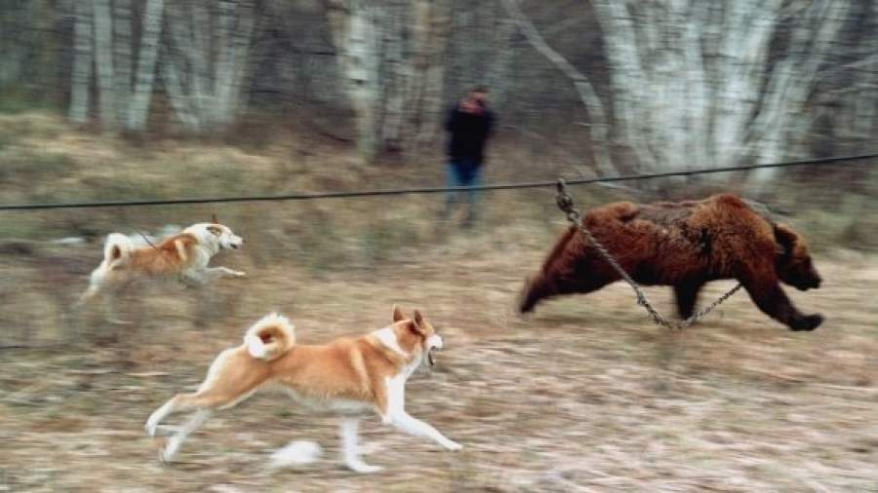
Рисунок 1. Примеры натаскивания охотничьих собак в полевых условиях

Чрезмерная агрессия, поощряемая на ИТС, делает собак менее способными к охоте. Многие из них отказываются работать по подсадным зверям, воспринимая их как домашних животных. Некоторые заводчики ориентируются на успех собак на испытаниях, игнорируя важные охотничьи качества, что приводит к формированию агрессивного поведения [8,10].
На реальной охоте агрессивные собаки подвергаются риску травм. Необходимы изменения в методах натаскивания и охоты, чтобы обеспечить безопасность для собак и диких животных. Это требует сотрудничества между охотниками, зоозащитниками и законодателями.

3. Проект-решение проблемы контактных притравок охотничьих собак на станции (полигоне) с участием диких животных в интересах их реабилитации в возможных для неё форматах

Например: в ходе путешествия обнаружен объект на котором браконьеры оборудовали полигон для организации контактных притравок охотничьих собак. В клетках в ужасных условиях содержались медведи, волки, лисы, кабаны. В результате разработан проект-решение по данной ситуации с конечной целью полной реабилитации диких животных в возможных для неё форматах.
1. Мониторинг, систематизация и анализ о деятельности притравочных станций (полигонов): организовать грантовый проект по формированию волонтёрско-добровольческой организации с привлечением специалистов и экспертов в области охраны дикой природы с целью интенсивного мониторинга, кластеризации и обобщения данных по местам существования притравочных станций, контингенту диких животных в них, порядка выполнения ими действующего законодательства РФ. Составить реестр всех притравочных станций. Существующих или существовавших ранее, с указанием их местонахождения и с открытым доступом к этим базам в сети Интернет.
Привлекаемые лица:
Егеря, кинологи (по охотничьим собакам) и специалисты по дикой природе (в т.ч. специалисты зоопарков). Зоозащитные организации (благотворительные фонды, фонды защиты дикой природы). Волонтеры и добровольцы.
2. Фиксация, уведомление государственных органов власти, правоохранительных органов о фактах браконьерства.
Привлекаемые лица:
Волонтеры и добровольцы. Егеря, кинологи (по охотничьим собакам) и специалисты по дикой природе (в т.ч. специалисты зоопарков). Зоозащитные организации (благотворительные фонды, фонды защиты дикой природы).
3. Параллельным методом осуществляется сотрудничество с органами власти и правоохранительными органами по осуществлению проверок их работы в первоочередной порядке, оперативно, без межведомственной переписки и без предварительного оповещения станций (полигонов) о предстоящей проверке.
Привлекаемые лица:
Государственные органы власти, правоохранительные органы. Волонтеры и добровольцы. Егеря, кинологи (по охотничьим собакам) и специалисты по дикой природе (в т.ч. специалисты зоопарков). Зоозащитные организации (благотворительные фонды, фонды защиты дикой природы).
4. При обнаружении нарушений в функционировании притравочных станциях (полигонов) передать всех животных, находящихся в них в центры реабилитации диких животных или зоозащитным организациям (благотворительные фонды, фонды защиты дикой природы).
Привлекаемые лица:
Государственные органы власти, правоохранительные органы. Волонтеры и добровольцы. Егеря, кинологи (по охотничьим собакам) и специалисты по дикой природе (в т.ч. специалисты зоопарков). Зоозащитные организации (благотворительные фонды, фонды защиты дикой природы).
5. Мероприятия по реабилитации и ресоциализации в центрах. Реабилитация дикого животного – это восстановление всех его функций, необходимых для самостоятельной жизни в природе. Что касается этапов: осмотр животного, адаптация к выпуску и, собственно, выпуск. Однако необходим механизм, выработанный алгоритм реабилитации (программа реабилитации) то есть определенный алгоритм действий по хищным птицам, по лисам, по средним млекопитающим хищникам. Главный принцип такой: если с животным все в порядке, то его надо как можно быстрее выпускать на волю, чтобы не привыкло. Если нужно время на восстановление, то минимизировать контакты с человеком. Надо четко понимать: чем дольше животное находилось у человека, тем труднее его реабилитировать к дикой природе.
Привлекаемые лица:
Ветеринарные клиники и специалисты заповедников (в т.ч. специалисты зоопарков). Зоозащитные организации (благотворительные фонды, фонды защиты дикой природы).
6. Процесс выпуска в дикую природу. Здесь можно рассматривать и реинтродукцию (переселение и заселение вновь диких животных определенного вида на территорию, где они ранее обитали, но откуда по каким-либо причинам исчезли, для создания новой и устойчивой популяции. Не следует путать реинтродукцию с реакклиматизацией, поскольку это разные понятия). Основным акцентом является чипирование и мониторинг жизни животного в дикой среде обитания.
Привлекаемые лица:
Ветеринарные клиники и специалисты заповедников (в т.ч. специалисты зоопарков). Егеря, кинологи (по охотничьим собакам) и специалисты по дикой природе (в т.ч. специалисты зоопарков). Зоозащитные организации (благотворительные фонды, фонды защиты дикой природы).
7. Переоборудование притравочных станций (полигонов). Тренировка охотничьих собак должна осуществляться в охотничьих угодьях, и в соответствии с нормами ИТС (полигоны) должны быть переоборудованы в соответствии с требованиями действующего законодательства. Те станции, которые не пошли на это и не предусмотрели необходимые меры, подлежат закрытию со стороны надзорных ведомств. Закон исключает организацию ИТС (полигонов) на территории садовых товариществ и гаражных кооперативов.
Привлекаемые лица:
Государственные органы власти, правоохранительные органы. Волонтеры и добровольцы. Егеря, кинологи (по охотничьим собакам) и специалисты по дикой природе (в т.ч. специалисты зоопарков). Зоозащитные организации (благотворительные фонды, фонды защиты дикой природы)
8. Воспитание гуманного общества. Мероприятия (идеологической и просветительской направленности) по работе с населением о важности сохранения дикой природы и предотвращению браконьерства.
9. Выработка единой концепции и порядка тренировки охотничьих собак «без контактным» образом.
Привлекаемые лица:
Государственные органы власти, правоохранительные органы. Егеря, кинологи (по охотничьим собакам) и специалисты по дикой природе (в т.ч. специалисты зоопарков). Зоозащитные организации (благотворительные фонды, фонды защиты дикой природы).
Ожидаемые результаты:
1) Создание условий для того, чтобы статьи Гражданского и Уголовного кодекса РФ наконец-то стали рабочими.
2) Выработка единой концепции и порядка тренировки охотничьих собак «без контактным» образом в охотничьих угодьях в связке «кинолог – дикая природа».
3) Возвращение диких животных в естественную среду обитания.
4) Восстановление популяций диких животных, пострадавших от незаконных притравок.
5) Повышение осведомленности сообщества о данной проблеме, о проводимых акциях (мероприятиях) по защите дикой природы.
В таблице приложения №1 приведён данный авторский проект-решение.

Выводы

В нашей исследовательской работе нам удалось определить последствия контактной притравки охотничьих собак на популяцию диких животных.

Мы исследовали проблему контактных притравок, выявив их этические и экологические последствия. Этот метод натаскивания охотничьих собак наносит вред дикой фауне, что угрожает численности видов и экосистемам. Законодательство должно защищать популяции диких животных от негативного влияния контактных притравок, что требует участия государственных органов и общественных организаций.

Мы изучили мнения охотников, экологов и зоозащитников, которые часто противоречат друг другу. Это подчеркивает сложность проблемы и необходимость поиска компромиссов. Рассмотрение успешных и неудачных практик натаскивания показывает, что существуют альтернативные методы, не вредящие дикой фауне.

Мы предложили проект-решение проблемы контактных притравок охотничьих собак на станции (полигоне) с участием диких животных в интересах их реабилитации в возможных для неё форматах.
В заключение нашего исследования, на основе проведенного анализа сформулирован проект-решение данной ситуации, конечной целью которого проведение полноценной реабилитации животных в возможных для неё форматах. Он направлен на минимизацию негативного воздействия на популяции диких животных и сохранение экосистемы в целом.
Таким образом, данное исследование имеет важное значение для формирования более ответственного и устойчивого подхода к охоте и взаимодействию человека с дикой природой.
Данный авторский проект-решение был представлен в рамках IOCE 2024 (20 – 24 октября 2024 года, Международной олимпиады по вопросам изменения климата и проблемам экологии) при решении экологических задач от экспертов Образовательного центра «Сириус» и «Сириус Олимп».

Заключение

В заключение нашего исследования проблемы контактных притравок охотничьих собак на полигоне с участием диких животных следует подчеркнуть, что данная тема является крайне актуальной и требует всестороннего анализа и обсуждения. В ходе работы мы рассмотрели множество аспектов, касающихся негативного воздействия контактных притравок на популяцию диких животных, что в свою очередь может привести к серьезным последствиям для экосистемы в целом.

Таким образом, важно совместное усилие всех заинтересованных сторон для достижения устойчивого баланса между охотой и защитой дикой природы, что поможет сохранить биологическое разнообразие и устойчивость экосистем.

Список литературы
- В России вступил в силу запрет контактной притравки [Электронный ресурс] // duma.gov.ru - Режим доступа: http://duma.gov.ru/news/28016/, свободный. - Загл. с экрана.
- В защиту контактных притравок - Охотники.ру [Электронный ресурс] // www.ohotniki.ru - Режим доступа: https://www.ohotniki.ru/dog/breeds/nor/article/2018/03/26/650847-v-zaschitu-kontaktnyih-pritravok.html, свободный. - Загл. с экрана
- Госдума запретила контактную притравку собак... [Электронный ресурс] // www.mk.ru - Режим доступа: https://www.mk.ru/social/2018/02/14/gosduma-zapretila-kontaktnuyu-pritravku-sobak-tak-chto-ostalos-mnogo-neponyatnogo.html, свободный. - Загл. с экрана
- Егерский метод натаски | Охота без границ. Питерский Охотник. [Электронный ресурс] // piterhunt.ru - Режим доступа: https://piterhunt.ru/index.php/library/books/legavye_sobaki_i_okhota_s_nimi/egerskii_metod_nataski.htm, свободный. - Загл. с экрана
- Запрещены ли в России притравочные станции? - Павел Пашков [Электронный ресурс] // pavel-pashkov.com - Режим доступа: https://pavel-pashkov.com/articles/ru/baiting-station, свободный. - Загл. с экрана
- Интервью от сообщества зоозащитников В помощь животным... [Электронный ресурс] // vk.com - Режим доступа: https://vk.com/wall-37075238_9128, свободный. - Загл. с экрана
- Контактные притравки: РАВЕНСТВО СИЛ СОБАКИ И ЗВЕРЯ... [Электронный ресурс] // vk.com - Режим доступа: https://vk.com/wall-134059204_1712, свободный. - Загл. с экрана
- «Лису сразу спасают, она нужна живая» | Такие дела [Электронный ресурс] // takiedela.ru - Режим доступа: https://takiedela.ru/2018/02/hunting_law/, свободный. - Загл. с экрана
- Притравку охотничьих собак сделали гуманной... [Электронный ресурс] // www.pnp.ru - Режим доступа: https://www.pnp.ru/social/pritravku-okhotnichikh-sobak-sdelali-gumannoy.html, свободный. - Загл. с экрана
- Размышления о натаске подружейных собак | Русский охотничий... [Электронный ресурс] // dzen.ru - Режим доступа: https://dzen.ru/a/xsewudr0kymnium9, свободный. - Загл. с экрана
- Секреты натаски собак. Краткий курс от профессионала [Электронный ресурс] // www.ohotniki.ru - Режим доступа: https://www.ohotniki.ru/editions/rog/article/2023/05/04/663481-sekretyi-nataski-sobak-kratkiy-kurs-ot-professionala.html, свободный. - Загл. с экрана
- Что такое притравочные станции? - Контактная притравка - это... [Электронный ресурс] // ok.ru - Режим доступа: https://ok.ru/group/53146346979506/topic/69640063577010, свободный. - Загл. с экрана.

Приложение № 1

Проект-решение проблемы контактных притравок охотничьих собак на станции (полигоне) с участием диких животных в интересах их реабилитации в возможных для неё форматах

№  п/п | Мероприятия в рамках проекта-решения | Порядок выполнения | Привлекаемые лица
1 | Мониторинг, систематизация и анализ о деятельности притравочных станций (полигонов) | Организовать грантовый проект по формированию волонтёрско-добровольческой организации с привлечением специалистов и экспертов в области охраны дикой природы.  Цель - интенсивный мониторинг, кластеризации и обобщения данных по местам существования притравочных станций, контингенту диких животных в них, порядка выполнения ими действующего законодательства РФ. Составить реестр всех притравочных станций с указанием их местонахождения и с открытым доступом к этим базам в сети Интернет. | - егеря, кинологи (по охотничьим собакам)  - специалисты по дикой природе (в т.ч. специалисты зоопарков)  - зоозащитные организации (благотворительные фонды, фонды защиты дикой природы)  - волонтеры и добровольцы
2 | Фиксация фактов браконьерства | Уведомление государственных органов власти, правоохранительных органов о фактах браконьерства | - волонтеры и добровольцы  - егеря, кинологи (по охотничьим собакам)  - специалисты по дикой природе (в т.ч. специалисты зоопарков)  - зоозащитные организации
3 | Осуществление проверок работы притравочных станций (полигонов) (полигонов) | Сотрудничество с органами власти и правоохранительными органами. Параллельным методом, в первоочередной порядке, оперативно, без межведомственной переписки и без предварительного оповещения станций о предстоящей проверке | - государственные органы власти,  - правоохранительные органы.  - Волонтеры и добровольцы.  - Егеря, кинологи (по охотничьим собакам) и специалисты по дикой природе (в т.ч. специалисты зоопарков).  - Зоозащитные организации
4 | Обнаружение нарушений в функционировании притравочных станциях (полигонов) | Передать всех животных, находящихся в них в центры реабилитации диких животных или зоозащитным организациям (благотворительные фонды, фонды защиты дикой природы) | - Государственные органы власти, правоохранительные органы.  - Волонтеры и добровольцы.  - Егеря, кинологи (по охотничьим собакам) и специалисты по дикой природе (в т.ч. специалисты зоопарков).  - Зоозащитные организации
5 | Мероприятия по реабилитации и ресоциализации в центрах | Реабилитация дикого животного – это восстановление всех его функций, необходимых для самостоятельной жизни в природе. Этапы: осмотр животного, адаптация к выпуску и, собственно, выпуск. Главный принцип такой: если с животным все в порядке, то его надо как можно быстрее выпускать на волю, чтобы не привыкло. Надо четко понимать: чем дольше животное находилось у человека, тем труднее его реабилитировать к дикой природе | - Ветеринарные клиники и специалисты заповедников (в т.ч. специалисты зоопарков).  - Зоозащитные организации
6 | Процесс выпуска в дикую природу. | Можно рассматривать и реинтродукцию (переселение и заселение вновь диких животных определенного вида на территорию, где они ранее обитали, но откуда по каким-либо причинам исчезли, для создания новой и устойчивой популяции). Не следует путать реинтродукцию с реакклиматизацией, поскольку это разные понятия. Основным акцентом является чипирование и мониторинг жизни животного в дикой среде обитания. | - Ветеринарные клиники и специалисты заповедников (в т.ч. специалисты зоопарков).  - Егеря, кинологи (по охотничьим собакам) и специалисты по дикой природе (в т.ч. специалисты зоопарков).  - Зоозащитные организации
7 | Переоборудование притравочных станций (полигонов) | Тренировка охотничьих собак в охотничьих угодьях, и в соответствии с нормами ИТС (полигоны) должны быть переоборудованы в соответствии с требованиями действующего законодательства. Закон исключает организацию ИТС (полигонов) на территории садовых товариществ и гаражных кооперативов | - Государственные органы власти, правоохранительные органы.  - Волонтеры и добровольцы.  - Егеря, кинологи (по охотничьим собакам) и специалисты по дикой природе (в т.ч. специалисты зоопарков).  - Зоозащитные организации
8 | Воспитание гуманного общества | Мероприятия (идеологической и просветительской направленности) по работе с населением о важности сохранения дикой природы и предотвращению браконьерства | - Социальное общество.  - Образование (биоэтика)  - Зоозащитные организации.
9 | Выработка единой концепции и порядка тренировки охотничьих собак «без контактным» образом | Мероприятия по выработке концепции, консультации и согласование с кинологами (по охотничьим собакам) и специалистами по дикой природе (в т.ч. специалистами зоопарков) учитывая мнение зоозащитных организаций | - Государственные органы власти, правоохранительные органы.  - Егеря, кинологи (по охотничьим собакам) и специалисты по дикой природе (в т.ч. специалисты зоопарков).  - Зоозащитные организации

Закон вступил в силу в сентябре 2018 года, закон полностью запрещает контактную притравку. Из текста самого Закона следует, что притравка на диких животных возможна только «в охотничьих угодьях» и способами» не допускающими жестокого обращения с животными и причинения им физического вреда».
Контактная притравка – это когда одно животное рвет другое, а бесконтактная – это когда собака на привязи и не может дотронуться до медведя, но хочет

